0905
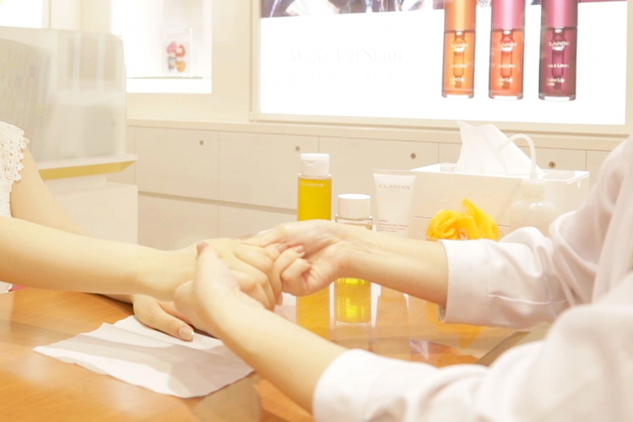

←0724を切りだし

もう体験した？開催中の「300秒マジック」の気になるメニューをご紹介♪

2018.09.05

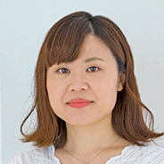
プロモーション担当
村川

（リード）
現在、大丸・松坂屋で開催中の「秋のBeauty Up」。9.1(土)からは、店頭で無料ビューティサービス「300秒マジック」がスタートしています。今回も多彩なブランドが参加しており、期間は9.11（火）まで。今日はその中から、私が気になるメニューをいくつかピックアップしてご紹介します♡

「300秒マジック」絶賛開催中！
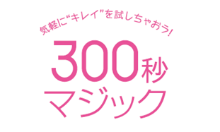

300秒マジックとは、大丸・松坂屋各店の化粧品売場コスメカウンターで受けることができる、300秒（＝5分）の無料ビューティサービス。気になるブランドのアイテムやサービスを気軽に試すことができるんです。もちろん予約は不要！
またメニューにはメイクのタッチアップからハンドケア、頭皮ケアなども。体験するごとに可愛いプレゼントもご用意しているので、お買い物のついでに気軽にコスメフロアに遊びに来ていただきたいです♫

メイクも、肌ケアも！「300秒マジック」のメニューをあれこれご紹介。

←TOP画像と同じで

●〈クラランス〉ではハンドトリートメント
カウンセリングを受け、カルテを登録すると〈クラランス〉の人気スキンケアで本格的なハンドトリートメントが受けられます！トリートメント後の手肌はしっとり！

●〈コスメデコルテ〉ではイオンミスト体験
肌にうるおいを与えて、柔らかい肌にしてくれるイオンミスト機器「M-CUBE」を体感できます。ケアの後はメイクのタッチアップもしてもらえちゃいますよ。

●〈ジョンマスターオーガニック〉では頭皮チェック
スコープで、頭皮状態をチェックしてもらえます。自分の頭皮はなかなか見る機会がないから、ちょっとドキドキ☆またおすすめのアイテムやケア方法もご紹介！

●〈ゲラン〉ではフェイスパウダーを体験
大人気のフェイスパウダー「メテオリット ビーユ」をタッチアップ。さっとまとうだけで明るく透明感のある肌になれ、ラグジュアリーな気分も満喫できます！

●〈SHISEIDO〉ではリップをタッチアップ
新発売の「ビジョナリージェルリップスティック」をご紹介。肌色、イメージに合わせてぴったりな色を選んでもらえます。発売されたばかりのアイテムが体験できるのも「300秒マジック」の魅力ですね。

他にも参加ブランドでさまざまなサービスが実施されます。詳しくはこちらでご確認を。
→リンク

サービスを体験するごとにもらえる、入浴料。さらにインスタ投稿でも♡



←仮です。後日3つの入浴料を撮っている様子の撮影したものと差し替え

また各ブランドでサービスを受けると、1つ体験するごとに、さくらの香りの“さくらパンダ入浴料”を1つプレゼント！例えば5つのブランドを回って体験すれば、5つもらえるうれしい仕組みなんですよ。
さらに、受け取った入浴料を3つ写真に撮って自分のインスタに投稿すると、「化粧品売場で使えるビューティチケット1,000円分」が抽選でもらえるキャンペーンも！
●大丸･松坂屋のコスメ公式Instagramアカウント@depaco_officialをフォローし、 「#300秒マジック」「#depaco」をつけて投稿することが条件となります。

気になるアイテムを試したり、プロのアドバイスが受けられる「300秒マジック」。ぜひ300秒の無料ビューティサービス、体験してくださいね。

※「300秒マジック」でもらえるサンプル並びに入浴料には、数に限りがございます。なくなり次第終了とさせていただきます。

